**Державний університет інформаційно-комунікаційних технологій**

**Кафедра інженерії програмного забезпечення**

**З В І Т**

**з лабораторної роботи № 4**

**Основи програмування С++**

**Виконав: студент групи *ТЦР-11***

**Прізвище: *Асютін Н.О.***

**Перевірив: Сініцин І.П.**

**2024**

**Лабораторне заняття №4**

**Тема:** Статичні масиви, використовуюти С++.

**Мета:** Отримати й закріпити знання та практичні навички з використанням статичних масивів у мові програмування С++.

**Завдання:** Створіть масив з 8 елементів, обчисліть добуток усіх непарних елементів масиву.

Хід роботи

1. Для початку роботи зайшов у Visual Studio.
2. Написав код програми (лістинг 4.1).

Лістинг 4.1 – Текст програми мовою С++.

#include <iostream>

#include <Windows.h>

using namespace std;

int main() {

SetConsoleCP(1251);

SetConsoleOutputCP(1251);

int arr[8] = { 3, 4, 7 ,2, 9, 1, 8, 5 };

int product = 1;

for (int i = 0; i < 8; i++) {

if (arr[i] % 2 != 0) {

product *= arr[i];

}

}

cout << "Добуток непарних eлeментів масиву" << product << endl;

return 0;

}

1. 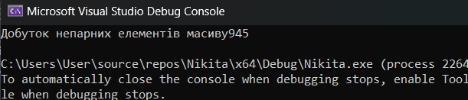Скомпілював та запустив програму (див. рис. 4.1).

Висновки: на лабораторній роботі я отримав й закріпив знання та практичні навички з основ побудови та компіляції простих програм мовою С++ на прикладі задач з використанням статичних масивів.